**RK系列GPIO调试方法**

|  |  |  |
| --- | --- | --- |
| **文件状态： [√] 草稿 [ ] 正在修改**  **[ ] 正式发布** | **部门** | **系统软件组** |
| **版本** | 0.1 |
| **作者** | **朱坤华** |
| **完成时间** |  |
| **审核** |  |
| **审核时间** |  |
| **密级状态：绝密( ) 秘密( ) 内部资料(√) 公开( )** | | |

**修改记录:**

|  |  |  |  |
| --- | --- | --- | --- |
| 版本 | 修订者 | 时间 | 说明 |
| 0.1 | 朱坤华 | 2018 / 5 / 27 | RK系列GPIO调试方法 |
|  |  |  |  |
|  |  |  |  |
|  |  |  |  |

**一. 背景及问题:**

该文档为RK系列GPIO的调试技巧。

**二. 调试记录:**

目录

相关参考资料：

RK3399 DataSheet：

\\192.168.1.8\work\home\zkh\RK\项目资料\RK3399-NE4000\Rockchip RK3399TRM V1.3 Part2.pdf

以下截图示例均为RK3399 7.1 BOX SDK上的，其他平台基本上是相同的方法。

系统自带GPIO控制驱动:

内核已经自带了通用GPIO驱动,可以直接在用户空间操作.

路径: /sys/class/gpio

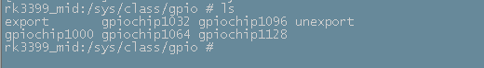

查询DTS上配置的对应的引脚状态，比如查询下面这个引脚状态：

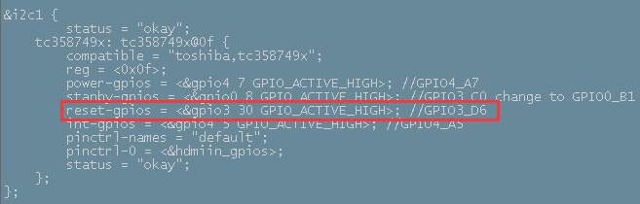

可按照下面方法直接查询：

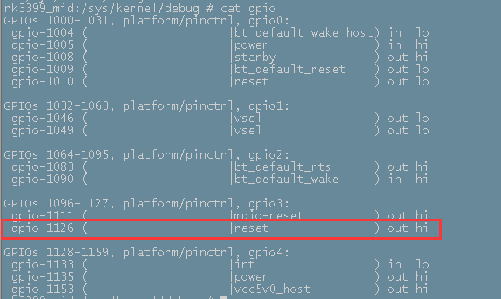

gpio3，从1096开始，GPIO3_D6，D6的顺序从ABCD算，每组有8个pin，所以D6：3*8+6=30，1096+30=1126，对应图中IO引脚状态为输出、拉高，引脚名为reset，和我们DTS里面的设置一致。

设置引脚：

步骤1：查询引脚

按照上面的步骤查询对应的引脚的编号，比如1126。

步骤2：导出引脚



步骤3：设置方向